PRVÉ PLNOFAREBNÉ ČÍSLO SPRAVODAJCU ZSF

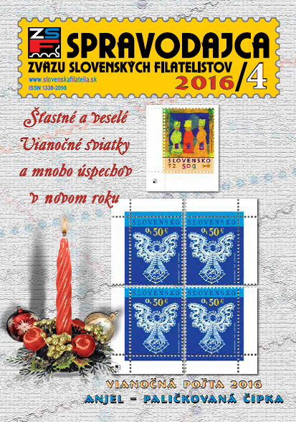
Milí čitatelia časopisu
Dobrá vec sa podarila. Prvé plnofarebné číslo Spravodajcu ZSF 2016/4 je na svete. Dostávate ho vďaka finančnej podpore Slovenskej pošty a.s. a „ad hoc „sponzorstvu nám známeho darcu. Od vás bude závisieť, či budete dostávať časopis v tejto podobe poštou na domácu adresu alebo prostredníctvom internetu. Stačí vyplniť krátky anketový lístok a poslať ho na moju adresu. Redakcia nemá istotu, že doterajší spôsob jeho distribúcie prostredníctvom klubovej novinkovej služby je efektívna. Radi by sme poznali Váš názor na položené otázky. Jeho vydávanie v budúcnosti v prezentovanej podobe bude závisieť aj od vašej finančnej podpory.
Ľubomír Floch, predseda redakčnej rady
E mail: lubo.floch@gmail.com

Anketový lístok
Odpoveď v bodoch 1, 2, 3a, 3b označte X
1. Mám záujem dostávať časopis
a) elektronicky na E adresu:
b) poštou na adresu:
2. Nemám záujem o časopis:
3. Finančne podporím vydávanie časopisu
a) 1,0 € za číslo v prípade elektronického odberu
b) 2,0 € za číslo v prípade odberu poštou

